ТЕХНИЧЕСКОЕ ЗАДАНИЕ
на поставку детских игрушек для нужд МБДОУ «Детский сад № 42»

- Место, условия и сроки поставки Товара

1.1.Поставщик производит доставку Товара, а также выгрузку Товара непосредственно Заказчику по адресу: Ленинградская обл, Гатчинский р-он, г.Коммунар, ул. Бумажников д.1.

1.2.Поставка товара, а также погрузо-разгрузочные работы по доставке Товара осуществляются
силами Поставщика без дополнительной оплаты.

1.3. Гарантийный срок на поставленный Товар определяется гарантиями заводов-изготовителей, но не менее 12 (двенадцати) месяцев с момента передачи Товара Заказчику и указывается в соответствующей документацией на Товар.

1.4. Поставка Товара осуществляется силами Поставщика одной партией в полном объеме в течение 10 (десяти) календарных дней с даты заключения договора.

1.5. Заказчик производит оплату за фактически поставленный Товар в течение 10 (десяти)
рабочих дней с момента подписания контракта.

1.6. Поставщик обязан известить Заказчика по телефону или электронной почте об отгрузке Товара не позднее, чем за 1 (один) рабочий день.

- Требования к качеству и безопасности Товара.

2.1. Весь поставляемый Товар должен соответствовать характеристикам, указанным в п. 4
настоящего Технического задания, а также требованиям и нормам действующего законодательства Российской Федерации.

2.2. Товар должен быть новым, не бывшим в пользовании, предназначенным для страны Заказчика.

2.3. Товар должен быть безопасным в процессе использования, хранения, транспортировки и
утилизации, в соответствии с законодательством Российской Федерации.

- Требования к упаковке Товара.

3. Товар должен быть упакован, обычным для такого Товара способом, обеспечивающим
сохранность Товара при обычных условиях хранения и транспортировке.

4. Требования к количеству (объему), функциональным и техническим

№ |  | Наименование | Кол-во
 | 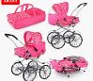 | Коляска для кукол | 2
 | 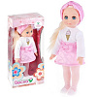 | Кукла Эля Пушинка 2, 30,5 см | 2
 | 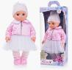 | Кукла Пупс | 1
 | 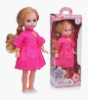 | Кукла Мила | 1
 | 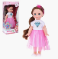 | Кукла Эля | 1
 | 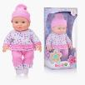 | Кукла Малышка | 1
 | 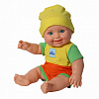 | Кукла Малыш Весна 9 мальчик, 30 см | 1
 | 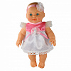 | Кукла малышка Ангел, 30 см | 2
 | 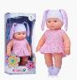 | Кукла Малышка | 2
 | 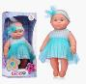 | Кукла малышка | 2
 | 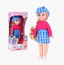 | Кукла Эля кэжуал | 1
 | 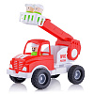 | Машина Пожарная автовышка | 14
 | 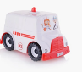 | Машинка Скорая | 14
 | 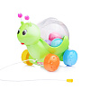 | Каталка Улиточка на веревочке | 4
 | 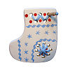 | Шнуровка "Валенок", массив | 4
 | 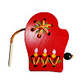 | Шнуровка из массива "Варежка" | 4
 | 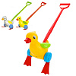 | Каталка Уточка | 3
 | 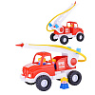 | Пожарная машинка | 14
 | 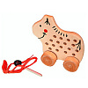 | Шнуровка Лошадка на колесиках | 4
 | 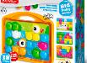 | Мозаика для самых маленьких | 4
 |  | Шнуровка Груша плоская | 4
 | 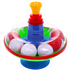 | Юла с шариками большая (диаметр 16см) | 4
 | 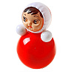 | Неваляшка малая | 4
 | 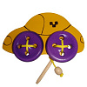 | Шнуровка Машинка желтая | 4
 | 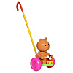 | Каталка "Мишка барабанщик" | 3
 | 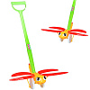 | Каталка Веселая стрекоза | 4
 | 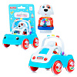 | Машинка Бусинка | 14
 | 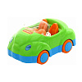 | Игрушка машинка Кроха | 14
 | 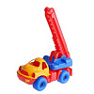 | Пожарная машина Малыш | 14
 | 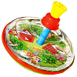 | Игрушка Юла Домик в деревне 16 см | 2
 |  | Игровой набор Семья | 14
 | 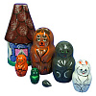 | Матрешка Сказка Теремок, 7 в 1 | 2
 | 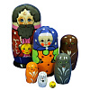 | Матрешка Сказка Колобок (7 в 1) | 2
 | 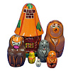 | Матрешка Сказка Лубяная избушка | 2
 | 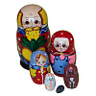 | Матрешка Сказка Репка (6 в 1) | 2
 | 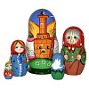 | Матрешка Сказка Гуси-Лебеди | 1
 | 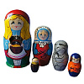 | Матрешка Сказка Красная Шапочка (5 в 1) | 1
 | 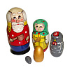 | Матрешка Сказка Курочка Ряба (5 в 1) | 2
 | 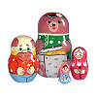 | Матрешка Сказка Маша и медведь (4 в 1) | 2
 | 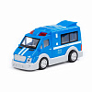 | Автомобиль инерционный "Полиция" (со светом и звуком) | 14
 | 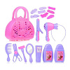 | Игровой набор "Парикмахер" №3, 18 предметов | 14
 | 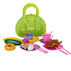 | Игровой набор "Завтрак путешественника" | 14
 | 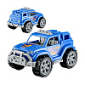 | Автомобиль "Легионер" (синий) | 14
 | 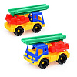 | Пожарная машина "Кама" | 14

